**Luisteren**

**De dokter gaat op bezoek bij een patiënt. De vrouw zegt aan de dokter waar ze pijn heeft. We luisteren twee keer naar dit gesprek. Zet een X bij de juiste tekeningen van vraag 1.**

1 Waar heeft de vrouw pijn?

   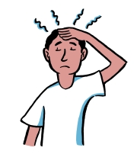

❑ ❑ ❑ ❑

**We luisteren nog een tweede keer naar het gesprek.**

2 Hoe dikwijls moet de vrouw de tabletten nemen?

❑ twee keer per dag

❑ drie keer per dag

❑ vier keer per dag

❑ vijf keer per dag

3 Wanneer moet de vrouw de tabletten nemen?

TIJDENS

❑

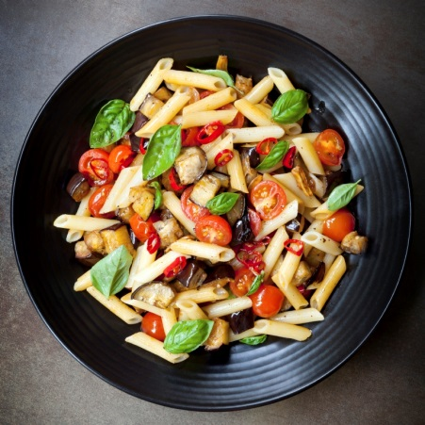

VOOR NA

**❑ ❑**

**Evaluatie door de leerkracht**

|  |  |  |  |  |  |
| --- | --- | --- | --- | --- | --- |
| **Vaardigheid** | **BC** | **De cursist kan** | **+** | **+/-** | **-** |
|  | NT 016 BC 014 | het globale onderwerp bepalen in een klacht (BESCHRIJVEND). |  |  |  |

+ bereikt, +/- gedeeltelijk bereikt, - niet bereikt

**Correctiesleutel luisteren**

**De dokter gaat op bezoek bij een patiënt. De vrouw zegt aan de dokter waar ze pijn heeft. We luisteren twee keer naar dit gesprek. Zet een X bij de juiste tekeningen van vraag 1.**

1 Waar heeft de vrouw pijn?

   

⌧ ❑ ⌧ ❑

**We luisteren nog een tweede keer naar het gesprek.**

2 Hoe dikwijls moet de vrouw de tabletten nemen?

❑ twee keer per dag

❑ drie keer per dag

❑ vier keer per dag

⌧ vijf keer per dag

3 Wanneer moet de vrouw de tabletten nemen?

TIJDENS

❑



VOOR NA

⌧ **❑**

**Track NT016 BC 014 – 1**

De dokter gaat op bezoek bij een patiënt. De vrouw zegt waar ze pijn heeft. We luisteren twee keer naar dit gesprek. Zet een kruisje bij de juiste tekeningen van vraag 1. Luister nu!

Vrouw Dag dokter, kom binnen.

Dokter Dag mevrouw, wat scheelt er?

Vrouw Wel dokter, ik ben gisteren op straat gevallen.

Dokter Oei, en wat doet er pijn?

Vrouw Ik heb pijn aan mijn knie en aan mijn schouder!

Dokter Ja, die knie is rood en dik. Maar aan uw schouder zie ik niets, gelukkig maar! Hebt u hoofdpijn?

Vrouw Nee, dat niet!

Dokter Ik geef u een voorschrift voor tabletten tegen de pijn. Die tabletten zorgen er ook voor dat u geen ontsteking krijgt. U moet vijf tabletten per dag innemen: een tablet voor elke maaltijd en twee tabletten voor u gaat slapen, dat is dus vier keer per dag! Eén tablet voor het ontbijt, één voor het middagmaal, één voor het avondmaal en twee voor u gaat slapen.

We luisteren nog een tweede keer naar het gesprek. De dokter schrijft medicijnen voor. Zet een kruisje bij het juiste antwoord van vraag 2: Hoe dikwijls moet de vrouw de tabletten nemen: twee keer, drie keer, vier keer of vijf keer per dag? De dokter zegt ook wanneer zij de tabletten moet nemen. Zet een kruisje bij het juiste antwoord van vraag 3: Moet zij de tabletten vóór, tijdens of na de maaltijd nemen?

Vrouw Dag dokter, kom binnen.

Dokter Dag mevrouw, wat scheelt er?

Vrouw Wel dokter, ik ben gisteren op straat gevallen.

Dokter Oei, en wat doet er pijn?

Vrouw Ik heb pijn aan mijn knie en aan mijn schouder!

Dokter Ja, die knie is rood en dik. Maar aan uw schouder zie ik niets, gelukkig maar! Hebt u hoofdpijn?

Vrouw Nee, dat niet!

Dokter Ik geef u een voorschrift voor tabletten tegen de pijn. Die tabletten zorgen er ook voor dat u geen ontsteking krijgt. U moet vijf tabletten per dag innemen: een tablet voor elke maaltijd en twee tabletten voor u gaat slapen, dat is dus vier keer per dag! Eén tablet voor het ontbijt, één voor het middagmaal, één voor het avondmaal en twee voor u gaat slapen.